Лепка из холодного фарфора — изысканное увлечение для творческих натур
Лепка из холодного фарфора проще, чем работа с соленым тестом и дешевле, чем изготовление декора из полимерной глины. Обязательно познакомьтесь с этой техникой на сайте «Женские увлечения».
С холодным фарфором рукодельницы познакомились в начале прошлого века. Его придумали умельцы из Аргентины, использовавшие пластичную смесь вместо глины для создания небольших скульптур и статуэток. Но вскоре выяснилось, что материал прекрасно подходит для изящных украшений, предметов интерьерного декора, искусственных растений. С тех пор лепка из холодного фарфора с каждым днем становилась все более популярной, постепенно превращаясь в самостоятельное ответвление декоративно-прикладного искусства.
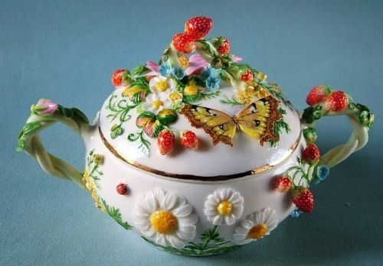

Как стать домашним скульптором: что нужно для начала
Благодаря тому, что холодный фарфор – дешевый, экологически чистый и легкий в применении продукт, с его помощью может научиться творить практически каждый, от мала до велика. Это увлечение можно смело включить в наш список бесплатных хобби. При этом совсем необязательно иметь за плечами художественное образование или быть прирожденным скульптором.
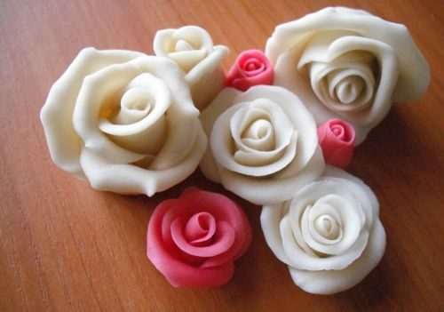
Для малышей в этом занимательном занятии есть особая польза: помимо того, что они могут самостоятельно создавать интересные вещи, лепка еще и здорово развивает мелкую моторику рук и творческое мышление.
Для того чтобы научиться создавать из холодного фарфора самые разные изделия, от простых фигурок до натуралистично выглядящих цветов, достаточно запастись терпением, качественной массой для лепки и минимальным набором инструментов, которые на первых порах можно даже заменить подходящими подручными средствами – разнообразными спицами, палочками, ножиками, ложками или стеками для пластилина.
Кстати, преимущество холодного фарфора над тем же пластилином состоит в том, что через некоторое время он полностью затвердевает, поэтому изделия из него получаются более изящными, прочными и устойчивыми к механическим повреждениям. Правда, для окончательного высыхания поделки из этого материала требуется несколько дней.
Многие современные производители товаров для «hanmade» и творчества быстро сориентировались на потребительском рынке, предлагая широкий выбор готовых масс для лепки. Но начинающему мастеру лучше использовать самодельную смесь. Для этого есть несколько веских причин:
- приготовленный в домашних условиях холодный фарфор обходится гораздо дешевле, поэтому нестрашно испортить и, уж тем более, выбросить сырье;
- в процессе приготовления совсем несложно самостоятельно отрегулировать плотность и упругость массы, так сказать «под себя», поэтому в итоге с ней комфортнее работать;
- можно в любое время сделать нужное количество материала.

Масса для лепки: проверенный рецепт и рекомендации
Первый состав этого необычного материала для творчества, изобретенного аргентинцами, включал кукурузный крахмал, клей, глицерин и растительное масло. В принципе, и в наше время рецепт мало изменился, за исключением небольших нюансов, которые у каждого мастера свои.
Сегодня холодный фарфор для лепки, как правило, готовят двумя способами: путём заваривания и путём замешивания всех составляющих. Тем, кто сталкивается с этим процессом впервые, лучше обойтись без варки и воспользоваться приведённым ниже рецептом.
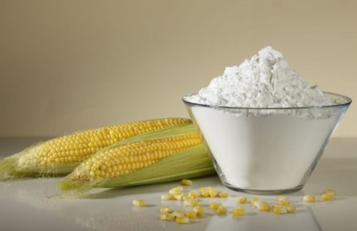
Ингредиенты:
- 1 стакан (250 г) кукурузного крахмала;
- ¾ стакана клея ПВА;
- ½ стакана воды;
- 1 чайная ложка глицерина;
- 1 чайная ложка любого увлажняющего крема для рук или лица белого цвета.
Порядок приготовления:
Все ингредиенты необходимо смешать в подходящей емкости. Для начала лучше разбавить клей водой, а потом небольшими порциями добавлять в крахмал, помешивая.
В процессе вымешивания в массу следует добавить глицерин и крем. Месить получившееся «тесто» нужно до тех пор, пока все ингредиенты не превратятся в однородную эластичную массу. При этом ладони желательно периодически смазывать небольшим количеством растительного масла или крема, чтобы смесь не так сильно прилипала к рукам и было комфортнее работать.
Если для лепки нужен фарфор какого-то определённого цвета, то в процессе замешивания в массу можно добавить пару капель жидкого пищевого красителя или немного масляной краски для рисования. А вот для окрашивания готовых изделий подойдут практически любые краски – от ненужных косметических теней до акриловых и гуашевых.
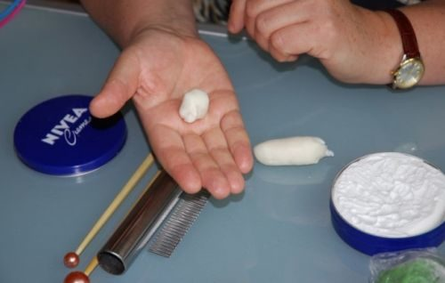
Выбирая ингредиенты, имейте в виду, что от них зависит структура и цвет массы для лепки: из картофельного крахмала она получается более плотной и слегка сероватой, а из кукурузного – воздушной, полупрозрачной, с немного желтоватым оттенком. Крем и глицерин придают холодному фарфору приятную гладкую структуру. Их можно заменить вазелином, который делает массу более мягкой и податливой в работе.

Инструменты и вспомогательные приспособления для лепки
Для облегчения процесса лепки существует масса приспособлений, на которые стоит потратиться, как только вы поймете, что выбранное занятие вам по душе, и решите подойти к творчеству более серьезно. Среди них самыми полезными являются разные стеки, бульки, молды, каттеры.
Молды – это формы для создания объёмных деталей и композиций, а каттеры (вырубки) – формочки для вырезания плоских элементов, похожие на те, которые используются для изготовления печенья. Надо сказать, что многие мастера со временем сами начинают изготовлять эти приспособления из подручных материалов.
Бульками называют палочки с шариками разных размеров на концах. Их используют для заглаживания поверхности изделия, создания выемок и выпуклостей.
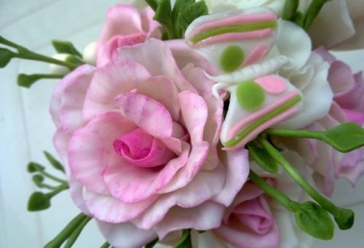
В процессе изготовления цветов также не обойтись без пластиковой доски и скалки для раскатывания массы. Значительно облегчает и ускоряет работу машинка для раскатывания теста на спагетти – она также равномерно и тонко раскатывает холодный фарфор.

Как превратить хобби в способ зарабатывания денег
Лепку из холодного фарфора очень легко из обычного хобби превратить в довольно прибыльный бизнес. Подобные декоративные изделия пользуются весьма большим спросом на рынке товаров ручной работы и их с удовольствием принимают на реализацию художественные салоны, сувенирные лавки, магазины, торгующие предметами декора для интерьеров, или салоны, специализирующиеся на тематическом оформлении праздников. Свои творения также можно продавать на специальных интернет-платформах для мастеров или создавать под заказ.
Особым спросом среди покупателей пользуются цветы из холодного фарфора. Красивые композиции, выполненные руками умелого мастера, отличить от настоящих растений порой можно только на ощупь, поэтому их часто покупают для оформления дорогих интерьеров в ресторанах, салонах или отелях.
